BLOG AVENTURAS
Daniel Fernandez
Marcos Bernal
- Pedir a cada grupo que defina los objetivos de la página web y cree perfiles de usuario detallado (edad, intereses, necesidades) para su escenario.
Página Web

Logo:

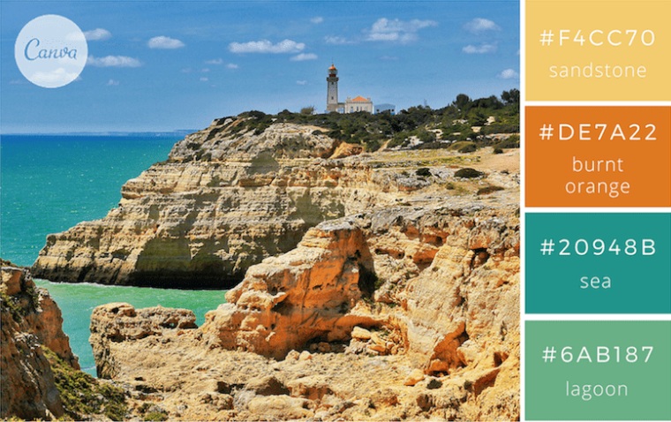
COLORES:

Colores fríos y cálidos que nos darán un contraste entre cercanía y profundidad, tonos cálidos más para vacaciones de playa y mar y los fríos para viajes que son más de bosque.
LETRA
Fuente: Tinos
Color: Negro
Una fuente sencilla y clara para que sea más fácil de entender.
En la parte superior con los apartados imágenes de diferentes viajes para que el usuario vea de primeras con imágenes de nuestros viajes y así mantenga la atención a lo que ha venido a buscar.
Información de sitios que hemos visitado y vamos a visitar junto con una descripción de la persona que lleva el blog, adjuntando una imagen de la misma de viaje. así promocionando la persona del blog y sus viajes tanto hechos como disponibles.
Secciones que podemos tener.
viaja con nosotros: aquí cabe la posibilidad de que no estas seguro de ir sólo puedes contactar con personal del blog para hacer los próximos viajes con ellos, mostrando los próximos viajes, precios, que se va a hacer allí y una descripción breve del lugar.
sitios visitados MAPA: aquí se muestra mapa donde se encuentra marcado los lugares a donde hemos viajado dando la posibilidad de clicar el ellos
blog: aquí encontramos diferentes aventuras hecha por la persona contando un poco la experiencia vivida, una calificación del sitio, con sus pros, contras y recomendaciones, con algún video del lugar visitado, Por ejemplo si voy a un restaurante o punto de interés hablando un poco de ello.
queremos una decoración de página muy natural, conectada con la naturaleza así llegando a nuestro espectador con alma aventurera y salvaje
Ofertas y promociones para viajes, algunas empresas de vuelos, equipamiento para el viaje, actividades en los distintos países.
También se ofrece un servicio de guía personalizada en diferentes países al que se quiera viajar, este servicio brinda una experiencia más personalizada y llamativa

Perfil de usuario
nuestro rango de edad es joven (18-35) caracterizado por su búsqueda de experiencias auténticas, inmersivas y contacto con la naturaleza principalmente, que busquen información, recomendaciones y/o ofertas buenas para conseguir viajes y equipamiento más económico.

- Presentar los objetivos y perfiles de usuario al resto de la clase.
Los diferente objetivos que este proyecto nos plantea sería realizar una página con una estética llamativa para el perfil de usuario que tenemos, seguidos de una buena colocación en búsquedas para que llegue al máximo de gente posible.

- Discutir cómo estos perfiles influyen en las decisiones de diseño y contenido.

